实验八 极点配置全状态反馈控制

一．实验目的

1．学习并掌握用极点配置方法设计全状态反馈控制系统的方法。
2．用电路模拟与软件仿真方法研究参数对系统性能的影响。

二．实验内容

1．设计典型二阶系统的极点配置全状态反馈控制系统，并进行电路模拟与软件仿真研究。
2．设计典型三阶系统的极点配置全状态反馈控制系统，并进行电路模拟与软件仿真研究。

三．实验步骤

1．典型二阶系统
（1）对一已知二阶系统（见图8.1.1）用极点配置方法设计全状态反馈系数。

（2）见图8.1.2和图8.1.3，利用实验箱上的电路单元U9、U11、U12和U8，按设计参数设计并连接成系统模拟电路，测取阶跃响应，并与软件仿真结果比较。

（3）改变系统模拟电路接线，使系统恢复到图8.1.1所示情况，测取阶跃响应，并与软件仿真结果比较。
（4）对实验结果进行比较、分析，并完成实验报告。

2．典型三阶系统
（1）对一已知三阶系统（见图8.2.1）用极点配置方法设计全状态反馈系数。

（2）见图8.2.4，利用实验箱上的电路单元U9、U11、U12、U15和U8，按设计参数设计并连接成系统模拟电路，测取阶跃响应，并与软件仿真结果比较。

（3）改变系统模拟电路接线，使系统恢复到图8.2.2所示情况，测取阶跃响应，并与软件仿真结果比较。
（4）对实验结果进行比较、分析，并完成实验报告。

四．实验结果

- 典型二阶系统全状态反馈
添加状态反馈前阶跃响应曲线：
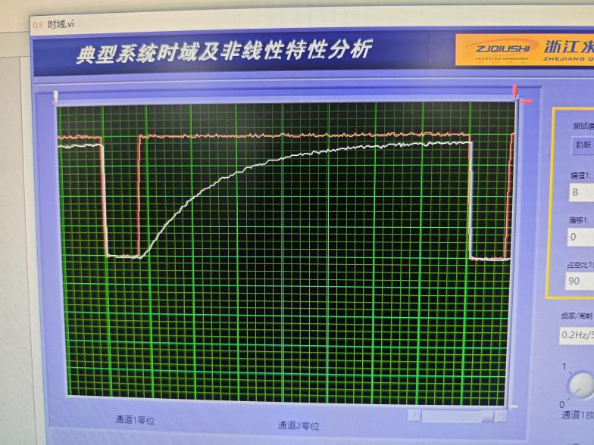
添加状态反馈后阶跃响应曲线：
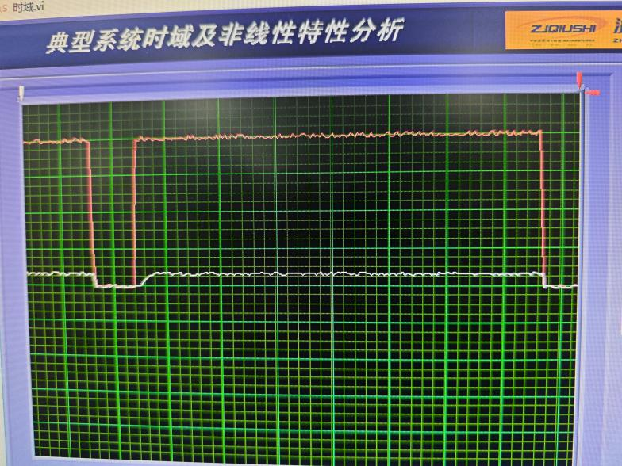

- 典型三阶系统全状态反馈
加全状态反馈前系统单位阶跃响应曲线：
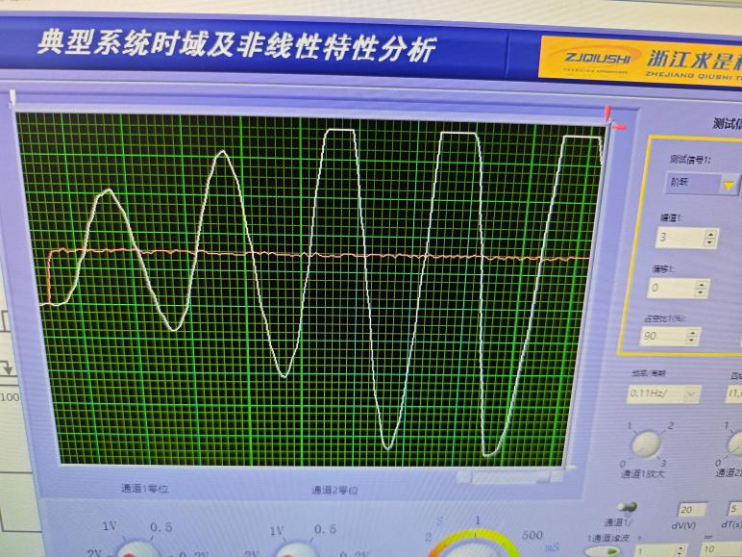
加全状态反馈后系统单位阶跃响应曲线：
